由S3C2440的手册可知，SDRAM只能连接到S3C2440内存控制器的BANK6和BANK7，板子上的SDRAM为EM63165TS-6G.

先看2440的手册，要配置的寄存器有

1. BANK控制器BANKCON6 BANKCON7
2. 刷新控制寄存器 REFRESH
3. BANK SIZE寄存器
4. MRSR寄存器(执行SDRAM上的代码时，该寄存器不能配置)

以bank6为例，

1、先看BANKCON6

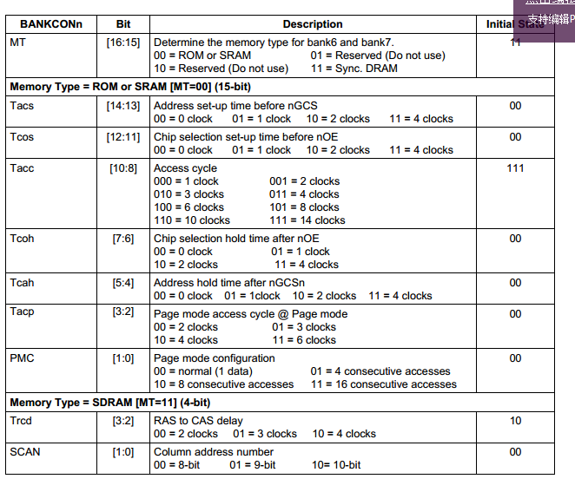

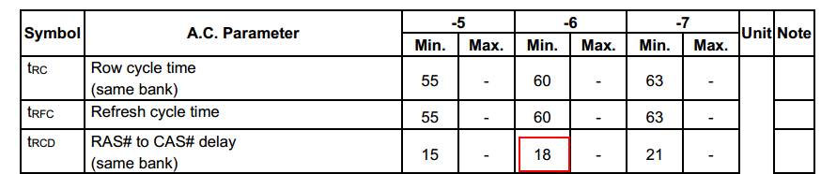

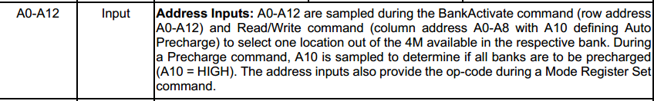

MT设为11；从SDRAM的手册上得知，tRCD>=18,我配置的HCLK为200MHZ,一个机器周期为5ns,固Trcd位配置为10；从图三可知，A0-A8为列地址，SCAN设为01

2、配置

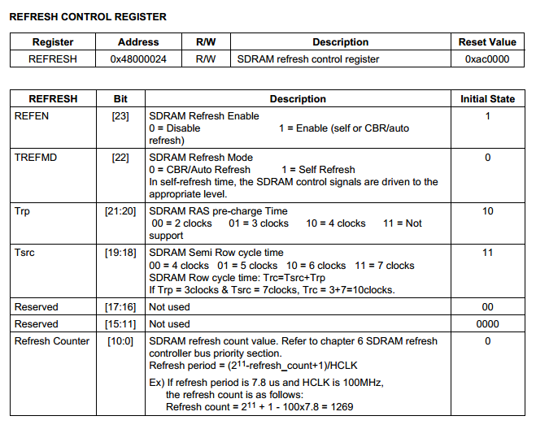

图4